**ESCUELA SUPERIOR POLITÉCNICA DEL LITORAL**

**CARRERA DE INGENIERÍA QUÍMICA**

**II EXAMEN II TERMINO 2010 – 2011**

**MATERIA: DISEÑO Y OPERACIÓN DE PLANTAS FECHA: Febrero 5 /2011**

**EXAMEN: 55 PUNTOS TAREAS Y LECCIONES: 45 PUNTOS**

**NOMBRE:…………………………………………**

**1.- TEMA (15 PUNTOS)**

*Conteste a las siguientes preguntas*

1. Indique las principales características de la Distribución de Planta por Productos
2. Cuales son los principales inconvenientes en una Distribución de Planta por Procesos
3. Que factores deben considerarse en un Diseño de estimados detallados
4. Que entiende por potencia al freno de una bomba y cabezal estático de succión
5. ¿Cuáles son las principales características de las bombas de desplazamiento positivo?

**2.- TEMA (15 PUNTOS)**

Una compañía ha identificado las siguientes actividades requeridas para la fabricación de un nuevo producto

ACTIVIDAD PREDECESOR TIEMPO PROGRAMADA INMEDIATO Días

A 30

B A 6

C B-G 4

D A 5

E D 10

F E-G 8

G A 14

H C-F 2

1. Construya el Diagrama de Gantt y de la Red del proyecto, con la notación de *Actividades en la flecha*
2. Encontrar los tiempos más próximos y más lejanos de inicio y fin de cada actividad y determine *LA RUTA CRÍTICA*

**3.- TEMA (25 PUNTOS)**

Una bomba centrífuga es utilizada para elevar agua a 15 m altura y una distancia de 2750 m por una tubería rugosa (**ε** = 0.00045 m) de 400 mm de diámetro como se muestra en la figura.



*La siguiente información es proporcionada*

Ecuación de la curva característica bomba:

**H (m) = 32.5 – 31.5 Q²** Q (m³/s)

Ecuación de la eficiencia: **η = 10.7 – 38.3 Q²**

Coeficiente de rozamiento. **f = 0.02**

*Despreciando las pérdidas menores, encontrar*:

1. Las pérdidas por fricción en la tubería
2. El caudal bombeado
3. La potencia efectiva y el rendimiento de la bomba

Construya las gráficas **H vs Q** y **η vs Q**

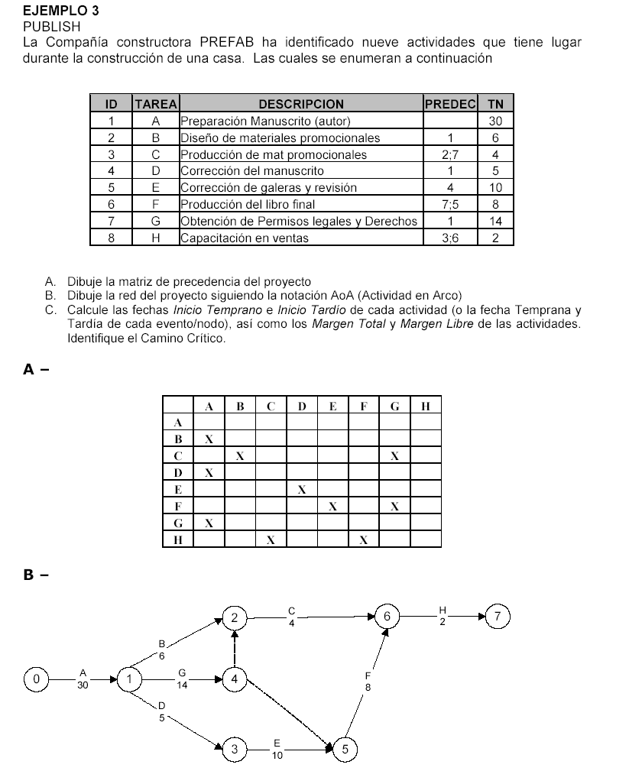

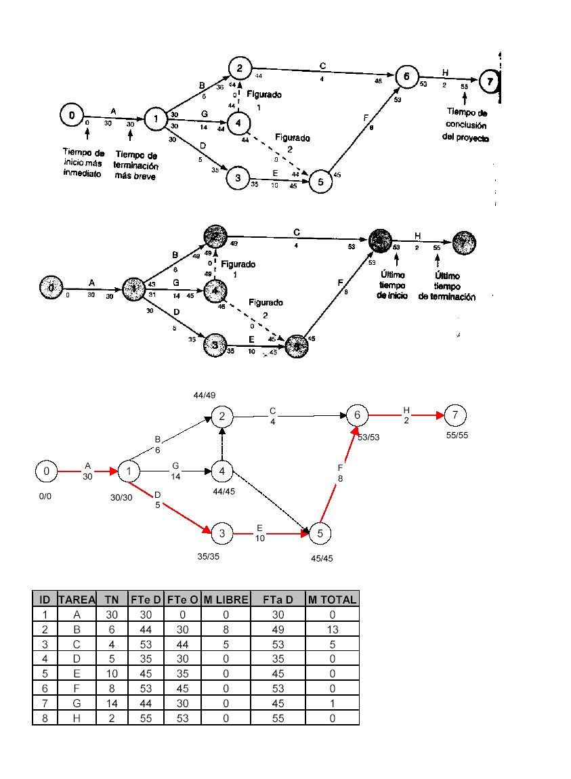

**ESCUELA SUPERIOR POLITÉCNICA DEL LITORAL**

**CARRERA DE INGENIERÍA QUÍMICA**

**EXAMEN DE LABORATORIO DE FISICO-QUÍMICA**

**REPORTES Y PROYECTO: 45 PUNTOS EXAMEN: 55 PUNTOS**

NOMBRE: ……………………………………… FECHA: Febrero 9 del 2011

1. Indique los fundamentos termodinámicos (usando ciclos, la ecuación de la primera y segunda ley) que usted aplicó para el desarrollo de su proyecto. Explique de qué se trató su proyecto.
2. El calor de vaporización del agua a 100ºC es 539 kcal/kg. Convertir a J/mol si 1 cal = 4.184J.
3. Escriba el procedimiento de la práctica de viscosidad Saybolt. De forma breve, ¿qué había que hacer?
4. En cada ley de gases ideales, ¿cuáles son los 3 gráficos que hay que realizar (uno por cada ley) para que obtener una línea recta? ¿Qué representa la pendiente en cada caso?
5. ¿Nos dará un porcentaje de error mayor o menor si realizamos la misma práctica de gases ideales como en el laboratorio pero con vapor de agua? Fundamente su respuesta.
6. ¿Cómo linealiza los datos de la práctica de calor de vaporización (la última)? ¿Qué coloco en cada eje de coordenadas y qué representa la pendiente? Dar un ejemplo gráfico linealizado y otro ejemplo sin linealizar (Clausius Clapeyron).
7. Describir el procedimiento que se realizó para demostrar la ley de presión constante (en la práctica de gases ideales) y las observaciones que se hicieron.

Escribir los objetivos planteados y las observaciones que tuvieron de la práctica de calor de vaporización (cambio líquido-vapor). ¿Qué propiedades variaban y de qué forma